2015年第6次臺灣歐盟論壇
2015 EUTW FORUM VI
2015年歐洲聯盟政經發展之回顧與展望
一、時間：2015年11月27日（星期五）9：40至12：00
- 地點：國家圖書館129簡報室（台北市中山南路20號1樓）
三、主辦單位：臺灣歐洲聯盟中心、政治大學歐洲聯盟莫內教學模組計畫、國家圖書館
四、協辦單位：外交部外交及國際事務學院

議 程
09:40-10:00  (20) | 報到暨茶敘
10:00-12:00  (120) | 主持人 | 張台麟 (政治大學歐洲語文學系教授、歐盟莫內計畫主持人)
發表人： | 洪德欽 (中央研究院歐美所研究員)
 | 卓忠宏（淡江大學歐洲研究所教授）
 | 洪美蘭（政治大學俄羅斯研究所教授）
 | 盛盈仙（東海大學政治系兼任助理教授）

報名方式：請至臺灣歐盟中心網站
線上報名：https://goo.gl/V1i08f

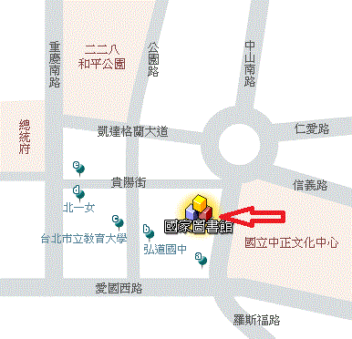
國家圖書館交通位置：

